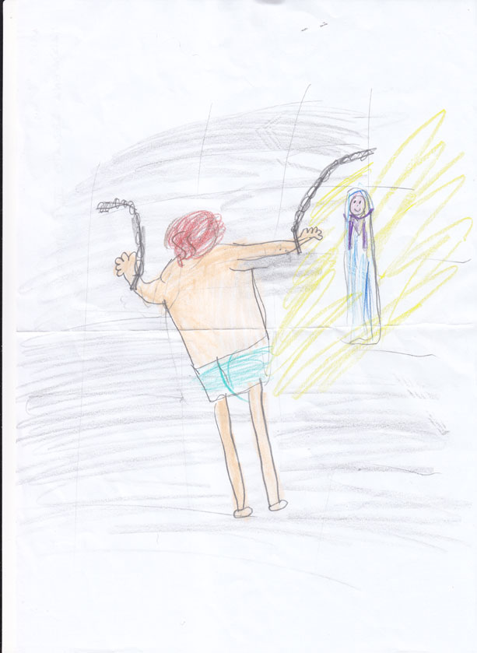

Interpretazione artistica di Maddalena Stellato, 3.a elem.
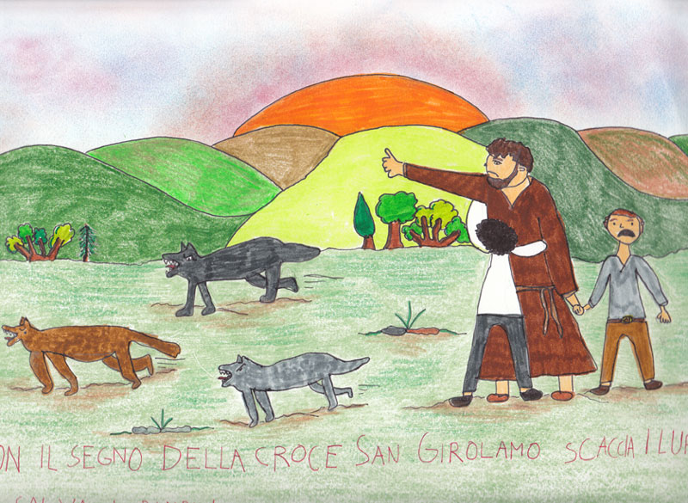
Interpretazione artistica di Tommaso Gambarè, 3.a elem.
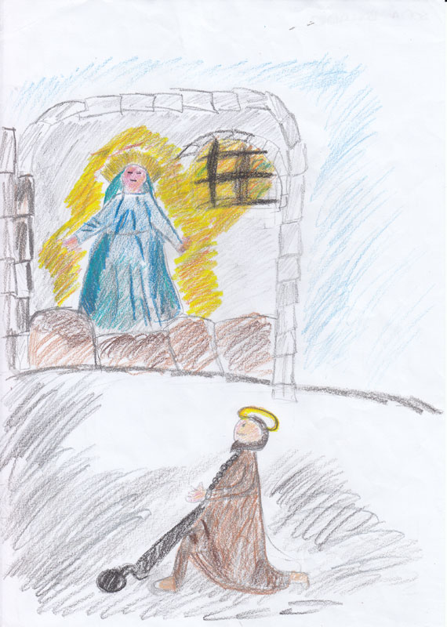
Interpretazione artistica di Sofia Ballabio, ???OSTRA

